目录

**TOC \t "heading 1, 1,heading 2, 2"**

概述 PAGEREF _Toc \h 1

1.1目的 PAGEREF _Toc1 \h 1

1.2范围 PAGEREF _Toc2 \h 1

1.3背景 PAGEREF _Toc3 \h 1

1.4用户和角色 PAGEREF _Toc4 \h 2

1.5产品理念 PAGEREF _Toc5 \h 2

1.6项目开发环境 PAGEREF _Toc6 \h 2

1.7目标分析 PAGEREF _Toc7 \h 2

系统分析 PAGEREF _Toc8 \h 3

2.1整体结构描述 PAGEREF _Toc9 \h 3

2.2主要功能 PAGEREF _Toc10 \h 3

2.3功能分析 PAGEREF _Toc11 \h 4

# 概述

为了更加方便的进行网上购书，现决定开发一个bookstore网上购书商店，类似于当当网。并希望通过这个系统能够更加方便买家和卖家之间的交易。

## 1.1目的

由于时间，空间的限制，越来越多的人乐于网上购物，为了提高实体店的销售业绩，也为了减少实体店员工的数量，为了给商店带来更多的利益，也为了更好的服务我们的顾客，我们通过使用online bookstore这样的系统来达到以上的目的。

## 1.2范围

xx书店的管理人员以及普通顾客和VIP会员。

## 1.3背景

xx书店有实体书和电子书，是一个自营书店。希望通过线上线下的方式更方便快捷的卖书。实体书通过快递方式，电子书付款即可下载。

## 1.4用户和角色

**管理员；**

管理书籍商品录入，更改商品信息，以及更改顾客VIP信息等。

**普通顾客：**

可以浏览商品，放置商品到购物车，以及原价购买商品。

**VIP顾客:**

含黄金，钻石，super三个等级

可以浏览商品，放置商品到购物车，以及以商品原价的9.5/9.0/8.0折购买商品。

**普通顾客和VIP顾客转换:**

普通顾客在最近12months内消费超过2000/5000/10000自动变为 黄金/钻石/super VIP顾客维持一年，特殊情况由管理员更改。

## 1.5产品理念

复杂也是一种美╮(╯_╰)╭。

## 1.6项目开发环境

本系统采用Java语言(Spring+maven)作为开发语言，前端采用HTML+CSS+jQuery，mysql作为数据库，tomcat作为服务器，IntelliJ Idea作为IDE开发环境。

## 1.7目标分析

瞎扯的我不会。

# 系统分析

## 2.1整体结构描述

bookstore网上商城用于管理书籍商品网上销售。包括用户注册登录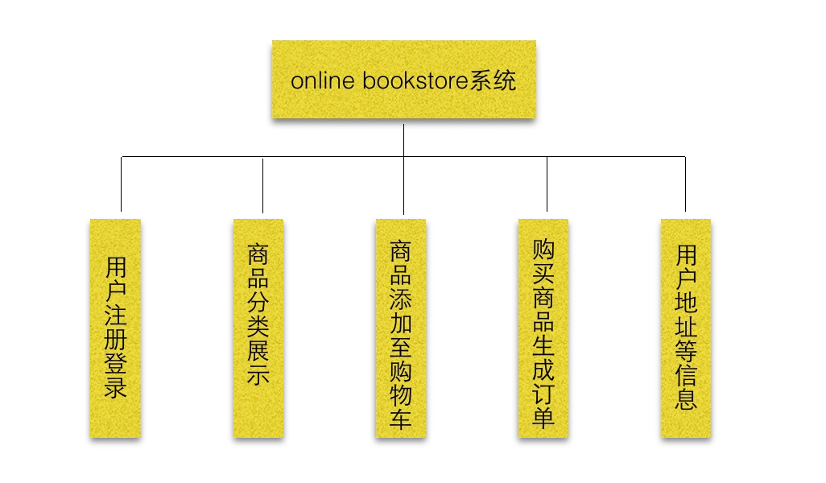，配送地址和个人信息，商品分类展示（包括商品查询），加入购物车，购买商品生成订单。

## 2.2主要功能

## 2.3功能分析

管理员可以增删改商品信息和更改顾客的VIP信息。

商品有个主页面显示分类的商品标签以及该标签下随机的几件商品。每个标签可展示该商品的全部商品。

商品可添加至购物车，必须登录才可以进行。

购物车商品可以生成订单，也可以直接在商品出点击立即购买生成订单。

生成订单的同时如果是实体书，还需选择配送地址，以及顾客电话等信息。如果是电子书籍，则在付款后，直接提供下载链接。